**附件2：1.培训课程学习操作指南（直播和录播）和专家简介**

**培训平台学员使用指南**

在线学习分为两种方式，即电脑看直播和手机看直播。

**一、PC端观看直播学习（优先推荐）**

1.访问网址[https://www.ulearning.cn/ulearning](https://www.ulearning.cn/ulearning/index.html" \l "/index/portal)，点击登录，如下图。

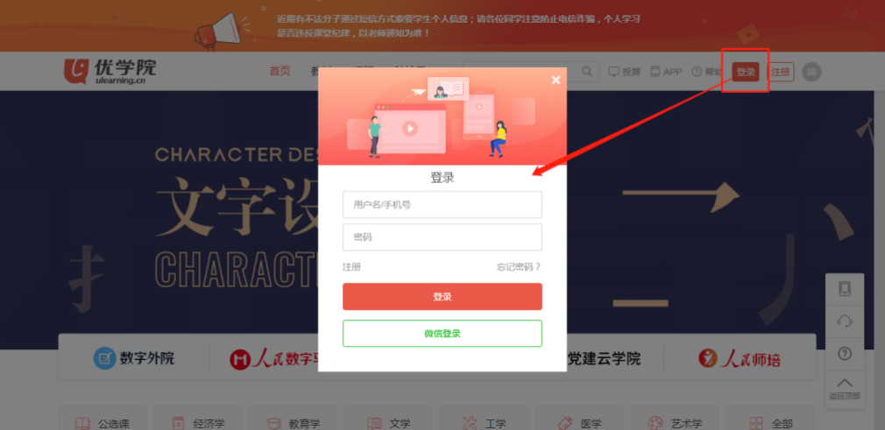

输入直播帐号密码。用户名: gs+个人手机号（如：gs15011111111），密码：123456。注：首次登录该项目会提示修改默认密码。

2. 登录->进入相关班级->直播->进入直播。如下图所示。

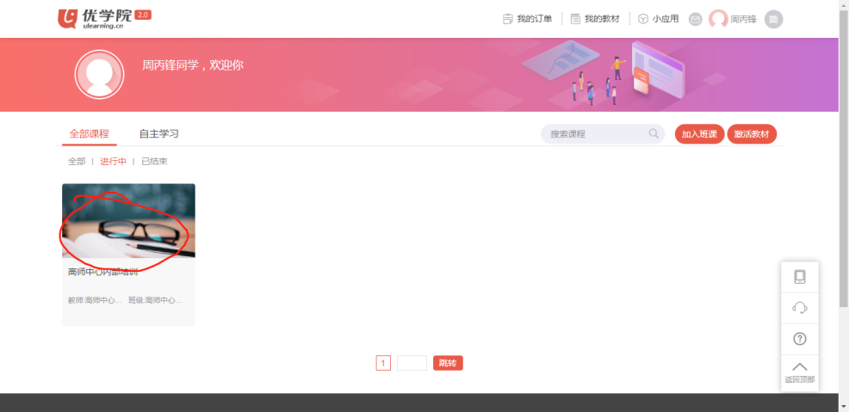

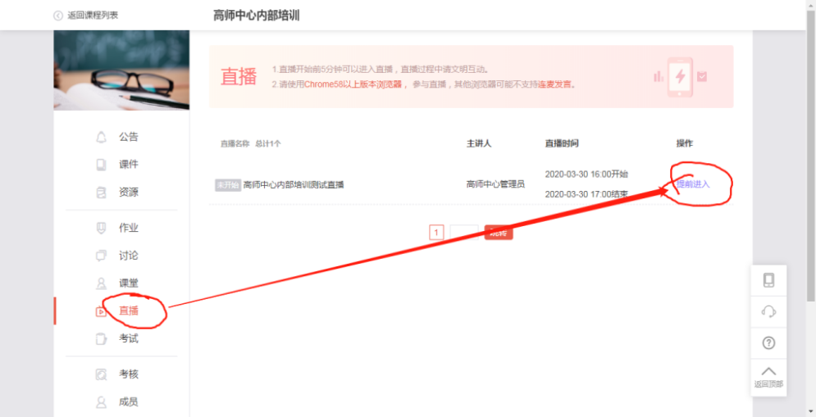

## 二、PC端录播课程学习

第一步，登录培训平台后，进入相关主题的培训班，点击【课件】菜单，选择想要学习的课程单元，点击【开始学习】。如下图所示。

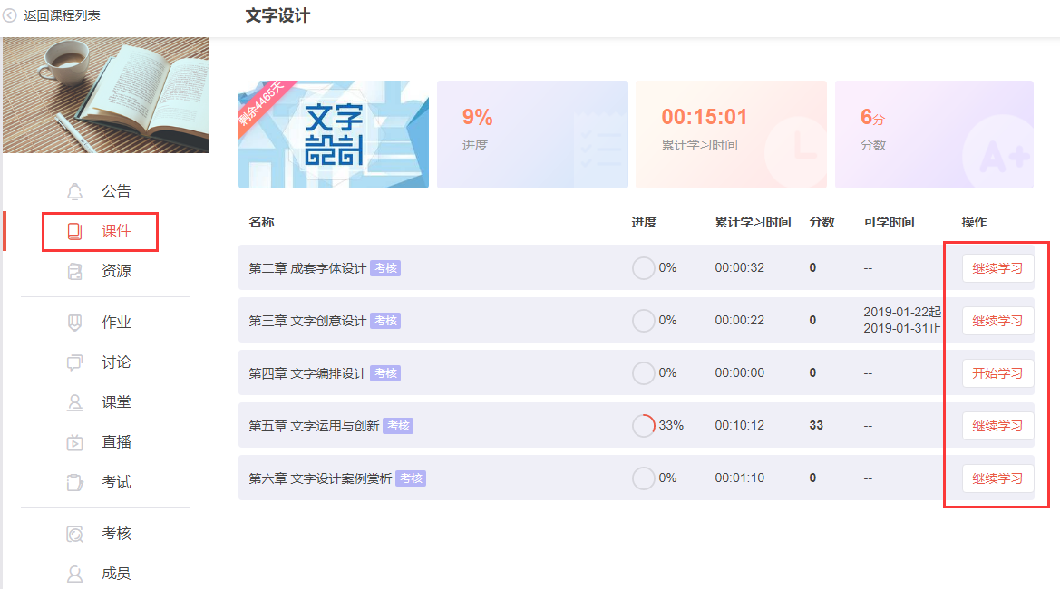

第二步，进入课程播放器页面。如下图所示。



在课程播放器页面，点击左侧的目录，可以切换课程的章节；点击下方的“下一页”、“上一页”可以进行课程页面的切换。课程单元学习完成后，点击【返回课程章节】，便可以回到课程单元页面。点击【收起目录】按钮可以隐藏左侧目录栏。

在每一小节的最后一页点击【下一页】时，会弹出本节统计，如下图所示。



在查看完本章最后一节的统计后，可以继续查看本章统计页面，如下图所示。



注：观看视频时，视频进度条不允许拖动。

**三、手机APP学习指南（系统不稳定，不推荐）**

1.扫下图二维码，下载优学院APP 2.0版本。



2.用户登录，用户名为gs+手机号（如：gs15011111111），默认密码为：123456。



3. 进入直播班级

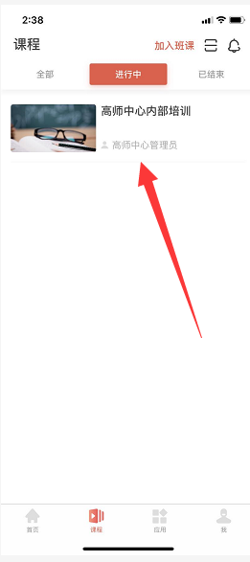

4.观看直播

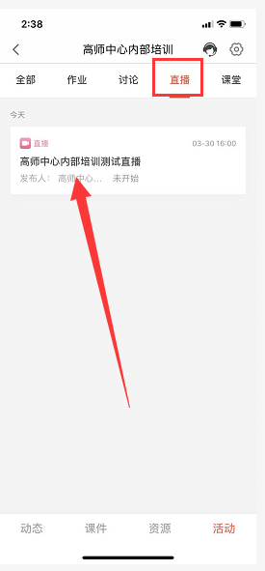

5、观看录播课程

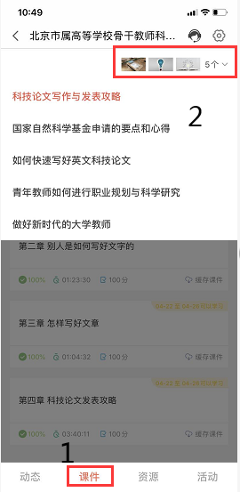 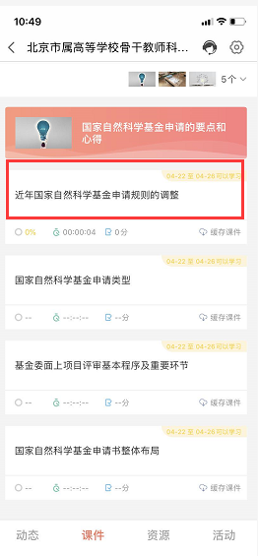

**附件2: 2.传统文化与高等学校教师师德素养提升研修班---专家简介**

1.**曾繁仁，**山东大学终身教授、教育部社会科学委员会人文学部召集人、山东大学原校长。

2.**谢维和**，哲学博士，清华大学教育研究院教授。

3.**王炳林**，教育部高等学校社会科学发展研究中心主任，教授，博士生导师，国务院学位委员会学科评议组成员，国家社科基金评审专家，兼任中华人民共和国国史学会副会长，享受国务院政府特殊津贴，是中央电视台《百家讲坛》主讲嘉宾，曾任北京师范大学党委副书记，在2007年至2009年挂职担任内蒙古乌兰察布市市委常委、副市长。

主要从事党史党建、新中国史和大学生思想政治理论课等方面的教学和研究，出版《党的历史与党的建设》等著作10多部，发表论文100多篇，主持完成国家、教育部和北京市社科基金项目8项；入选教育部新世纪优秀人才计划，所主讲的课程被评为国家级精品课程。

4.**白奚**，首都师范大学资深教授，哲学二级教授，博士生导师。长年从事中国古代哲学的教学与研究工作，主要研究方向为儒家思想和道家思想以及先秦诸子百家的哲学思想，代表作为《稷下学研究——中国古代的思想自由与百家争鸣》。曾获中国高校人文社会科学研究优秀成果奖哲学类一等奖，北京市哲学社会科学优秀成果奖一等奖等多项科研奖项。入选北京市拔尖创新人才，首批北京市高创计划杰出人才，首批北京学者，首批中国杰出社会科学家，享受国务院政府特殊津贴。

5.**王凌皓，**东北师范大学教育学部教育学院院长，教授，博士生导师，中国童蒙教育专业委员会副会长，中小学校长国家级培训专家。长期从事教育史专业的教育教学和科研工作，多次承担国家级、省部级课题，在《教育研究》等期刊上发表学术论文百余篇，出版学术著作12部，在人民教育出版社、高等教育出版社等出版教材14部，曾经多次获得吉林省政府、长春市政府的表彰奖励， 2015年获得宝钢教育基金优秀教师奖，2016年被评为吉林省高等学校教学名师，多次获得东北师范大学优秀教师优秀教学奖。